APSTIPRINĀTS
ar VAS “Latvijas dzelzceļš” iepirkuma komisijas
2025.gada 23.aprīļa 16.sēdes protokolu

VAS “Latvijas dzelzceļš”
organizētā atklātā konkursā “Dzelzceļa pasažieru infrastruktūras modernizācija līnijā Rīga-Liepāja: būvniecība (projektēšana un būvdarbi)” (iepirkuma identifikācijas Nr. LDZ 2024/152-AK)

(turpmāk – iepirkums)

Skaidrojums Nr.16
1. | Jautājums Nr.1  Liepājas stacijā paredzēts demontēt esošo starpceļa peronu. Lūdzam Pasūtītāju apstiprināt, ka:  - Peronu demont paredzēts visā tā garumā;  - gājēju tilta balsta zonā pieļaujams nedemontēt esošo peronu, sakārtojot zonu ap to;  - demontētie granīta malas bloki ir nododami Pasūtītājam (lūdzam norādīt vietu, kur tie nododami, ņemot vērā lielo granīta bloku apjomu).
1. | Pasūtītājs skaidro:  - esošo starpceļu platformu jādemontē visā garumā;  - Veicot projektēšanas darbus, Uzņēmēja pienākums ir veikt būvdarbu zonas, t.sk., zonā esošo būvju un konstrukciju, apsekošanu un izpēti. Atbilstoši to īpašībām un tehniskajam stāvoklim būvprojektā jāparedz risinājumi un būvdarbu metodes, lai saglabātu un netiktu bojātas esošās būves un konstrukcijas;  - platformas granīta malas blokus Uzņēmējs nodod Pasūtītājam saliktus uz paletēm. Nodošanas vietas atradīsies ne vairāk kā 1 km attālumā no Liepājas stacijas ēkas.
2. | Jautājums Nr.2  Liepājas stacijā paredzēts demontēt esošo malas peronu. Lūdzam skaidrot, vai esošo peronu ir paredzēts demontēt visā tā garumā, kā arī precizēt platumu un vai ir paredzēts atjaunot (izbūvēt) segumu/apzaļumojumu, ņemot vērā esošo mūra/metāla sētu, kā arī pieguļošās ēkas. Gadījumā, ja esošā perona vietā paredzēts izbūvēt jaunas pieejas/piebrauktuves esošajām ēkām, lūdzam norādīt paredzamās slodzes, seguma tipu, piebraucamo ceļu platumu, apgaismojuma līmeni un tā robežas u.c. informāciju, lai pretendenti varētu pareizi aprēķināt cenu piedāvājumu par veicamajiem darbiem.
2. | Esošās malu platformas segums ir jādemontē. Būvprojektā ir jāparedz jauna paaugstinātā malu platforma un teritorijas labiekārtojums ar piekļuves risinājumiem tās funkcionālai izmantošanai.
3. | Jautājums Nr.3  Lūdzam apstiprināt, ka esošais gājēju tilta balsts, kas izvietots uz starpceļu perona, šobrīd atrodas pieļaujamā tuvinājuma gabarītā un atbilst redzamības prasībām un Uzņēmējam nav jāparedz aktivitātes, lai šo gabarītu/redzamību nodrošinātu.
3. | Uzņēmējam nav jāparedz aktivitātes, lai nodrošinātu esošā gājēju tilta balsta redzamības prasības. Gājēju tilta balsts atrodas starp sliežu ceļu Nr. 1 un Nr. 2, pieļaujamās robežās, lai nodrošinātu drošu vilcienu kustību.
4. | Jautājums Nr.4  Lūdzam sniegt skaidrojumu, vai uz pārbūvējamā sliežu ceļa gājēju tilta balsta, kas izvietots uz esošā starpceļu perona zonā, būs jāuzstāda pretsliede?
4. | Pretsliede nav jāuzstāda.
5. | Jautājums Nr.5  Pasūtītāja prasībās nav noteikts, vai un kādi darbi veicami esošai mūra/metāla sētai gar esošo malas peronu. Pretendenta ieskatā esošā sēta nav labā vizuālā un iespējams arī tehniskā stāvoklī un to nepieciešams atjaunot – atjaunot apmetumu, krāsot, notīrīt metāla posmus no vecās krāsas un nokrāsot. Ja kādu apsvērumu dēļ šie darbi nav paredzēti, lūdzam par to informēt visus pretendentus.
5. | Pasūtītāja prasībās nav paredzēta Liepājas stacijā esošās mūra/metāla sētas gar malas platformu pārbūve vai atjaunošana.
6. | Jautājums Nr.6  Lūdzam apstiprināt, ka Uzņēmējs varēs stiprināt elektroapgādes/vājstrāvu tīklu kabeļu kanalizāciju pie esošā gājēju tilta pār sliežu ceļiem.
6. | Elektroapgādes/vājstrāvu tīklu kabeļus, kurus plānots izvietot uz esošā gājēju tilta pār sliežu ceļiem, jāizvieto specializētos metāliskos kanālos. Specializētos metāliskos kanālus un to stiprināšanas risinājumus jāsaskaņo ar Pasūtītāju projektēšanas laikā.
7. | Jautājums Nr.7  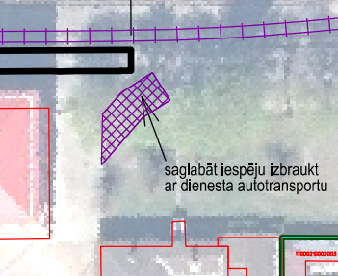  Liepājas stacijā paredzēts izveidot iebrauktuvi dienesta transportam (skatīt attēlu Nr.1 un Nr.2).  Attēls Nr.1  Šajā vietā atrodas esoša mūra/metāla sēta un lieli (diametrs virs 70cm) koki (skatīt zemāk), kas stipri apgrūtina vai pat padara neiespējamu šādas nobrauktuves izveidi.  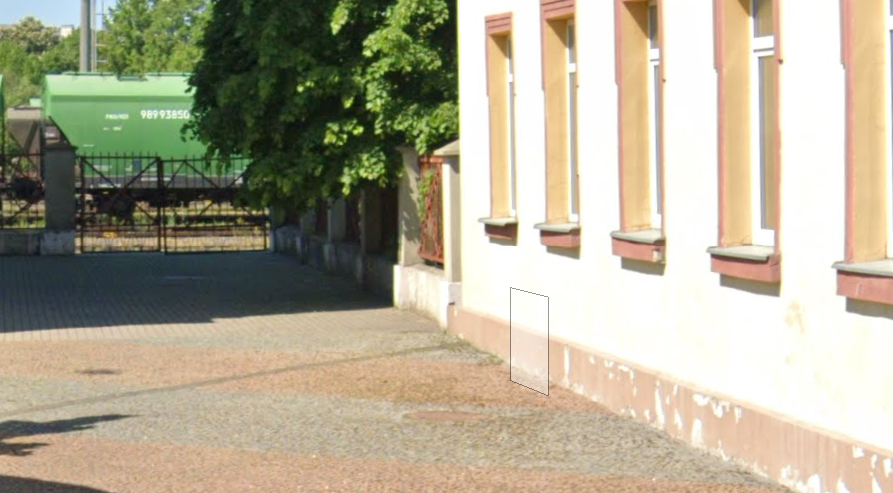  Attēls Nr.2  Lūdzam noteikt citu nobrauktuves vietu.
7. | Stacijas shēmā piekļuves ceļš ir attēlots orientējoši. Uzņēmējam būvprojektā jāparedz dienesta autotransporta iebraukšanas iespēja pa esošajiem vārtiem. Pasūtītāja prasību III sējumā ir sagatavotas izmaiņas, precizējot shēmā norādīto iebrauktuvi.
8. | Jautājums Nr.8  Lūdzam apstiprināt, ka Pasūtītāja prasība paredzēt vārtus (skatīt attēlu Nr.3) attiecas uz pagaidu pasažieru platformu, proti, norādītajā zonā platformas norobežojumā ir jāparedz vārti. Ja tomēr prasība attiecināma uz pastāvīgajiem darbiem, tad lūdzu skaidrot, kur tieši Pasūtītājs ir paredzējis margu izbūvi, jo norādītā vieta atrodas ārpus būvdarbu un labiekārtojuma zonas un Pretendenta ieskatā tur darbi nav veicami.  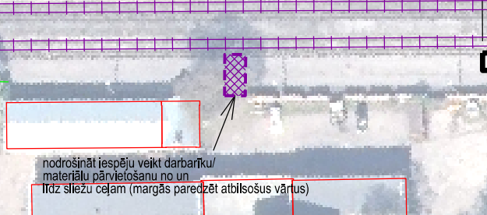  Attēls Nr.3
8. | Pasūtītāja prasību III sējuma pielikumā (pārbūves shēma) nav norādīts, ka margās būtu jāparedz atbilstoši vārti.
9. | Jautājums Nr.9  Esošajā malas pasažieru platformas zonā atrodas betona kanālā izbūvēta siltumtrase. Lūdzam apstiprināt, ka šo siltumtrasi nav paredzēts iznest no darbu zonas. Ja tomēr to ir paredzēts iznest, tad lūdzam norādīt jaunās trases aptuvenu atrašanās vietu. Lūdzam ņemt vērā, ka siltumtrases ievads stacijas ēkā atrodas pasažieru platformas zonā.
9. | Siltumtrase drīkst atrasties pasažieru apkalpošanas zonā starp stacijas ēku un sliežu ceļu, bet ārpus paredzētās jaunās malu platformas. Ja projektēšanas laikā tiek secināts, ka siltumtrase atradīsies zem jaunās platformas, Uzņēmējam jāparedz siltumtrases vai tās posmu pārcelšana.
10. | Jautājums Nr.10  Lūdzam apstiprināt, ka malas platformas zonā esošos kabeļus varēs aizsargāt iečaulojot un/vai pārceļot, lai tie netraucētu jauno konstrukciju izbūvei.
10. | Visus esošos kabeļus, kas atrodas kabeļu kanalizācijā vai ir aizsargāti ar caurulēm, var saglabāt jaunās platformas zonā, nodrošinot tiem piekļuvi (esošās kabeļu kanalizācijas aku vākus noregulēt līdz jaunās pasažieru platformas virsmas augstuma atzīmei).  Atsevišķi novietotos kabeļus (bez aizsargcaurulēm) nepieciešams pārvietot ārpus platformas zonas un/vai pasažieru apkalpes zonas, kabeļu novietošanas vietu saskaņojot ar Pasūtītāju projektēšanas laikā.
11. | Jautājums Nr.11  Lūdzam skaidrot, vai Uzņēmējam ir jāparedz esošo betona apgaismojuma balstu nomaiņa uz jauniem, paredzot arī jaunu gaismekļu uzstādīšanu.
11. | Esošie platformu un stacijas laukuma dzelzsbetona un metāla apgaismojuma stabi ir jādemontē kopā ar gaismekļiem un vadiem/kabeļiem. Jauno pasažieru apkalpošanas zonas apgaismojumu jāizbūvē ar jauniem balstiem un jauniem gaismekļiem, saskaņā ar Pasūtītāja prasībām.
12. | Jautājums Nr.12  Lūdzam apstiprināt, ka Liepājas stacijā apgaismojumu ir nepieciešams nodrošināt tikai platformai un teritorijai starp platformu un stacijas ēku.
12. | Liepājas stacijā apgaismojumu ir nepieciešams nodrošināt pasažieru apkalpošanas zonā dzelzceļa nodalījuma joslā (izņemot gājēju tiltu).
13. | Jautājums Nr.13  Vai pagaidu platformai, kas izvietojama uz esošās starpceļu platformas ir jāparedz apgaismojums, ņemot vērā, ka šo pagaidu platformu paredzēts ekspluatēt īsu laika periodu.
 | Saskaņā ar Pasūtītāja prasību 1.3.9.punktu Uzņēmējam ir jānodrošina pagaidu platformas apgaismojums (nepieciešamais apgaismojuma līmenis) neatkarīgi no pagaidu platformas izmantošanas ilguma.

